«Я здоровье сберегу сам, себе я помогу».
01.04.2021
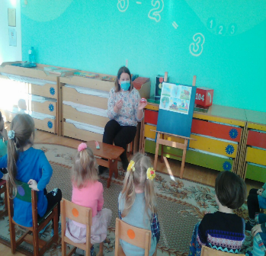
Под таким названием проведен час информирования на базе ГУО «УПК Вензовецкий детский сад – средняя школа» для старшей группы детей, посещающих дошкольное учреждение. Специалист центра гигиены познакомила участников мероприятия с основными составляющими здорового образа жизни. Основной акцент мероприятия направлен на соблюдение правил личной гигиены, а также на уход за полостью рта. Проведено практическое занятие с ребятишками, как правильно ухаживать за зубами и ротовой полостью. В заключение даны рекомендации участникам мероприятия по сохранению и укреплению своего здоровья.
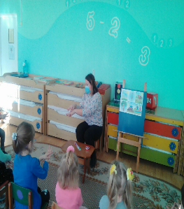
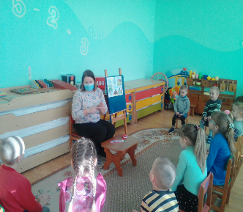

Материал подготовила валеолог ГУ «Дятловский райЦГЭ» Наталья Ивановна Юреня

